**系 列 推 荐**

**《奥莉薇亚公主调查》系列（三册）**

**Princess Olivia Investigates series**

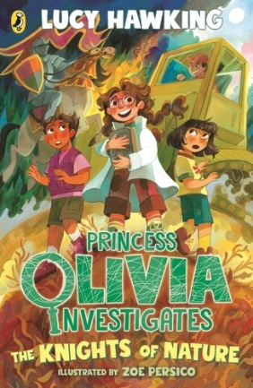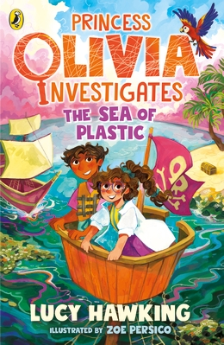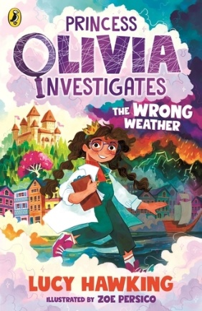

**系列特色：**

**• 全球畅销科普作家露西·霍金专为小读者创作的全新系列**

**• 巧妙融合冒险故事与气候变化议题，激发环保意识**

**• 延续《乔治的宇宙秘密钥匙》系列的科普精神，用故事传递科学知识**

**• 适合喜爱《罗西想当工程师》《艾达 Twist 科学家》的小读者**

**中文书名：《奥利维亚公主调查：塑料海》（第二册）**

**英文书名：Princess Olivia Investigates:The Sea of Plastic**

**作 者：Lucy Hawking、Zoe Persico**

**出 版 社：Puffin**

**代理公司：PRH UK /ANA**

**页 数：320页**

**出版时间：2023年6月**

**代理地区：中国大陆、台湾**

**审读资料：电子稿**

**类 型：6-10儿童文学**

**版权已售：德语(CBJ Verlag)**

**✔全球畅销书和科学教育家露西·霍金 （Lucy Hawking）作品**

**✔Princess Olivia Investigates前公主探案系列系列第二部**

**✔由 Zoe Persico 全程插图，并附有世界知名科学家精彩科普部分，非常适合6-10岁的读者。**

**本书卖点：​​**

**1.科学探索：每册聚焦一个环境议题（极端天气/海洋污染/生态保护）**

**2.角色成长：从王室成员到科学侦探的蜕变之旅**

**3.环保启蒙：用冒险故事传递可持续发展理念**

**从“王室花瓶”变身“科学侦探”，**

**叛逆公主奥利维亚这次任务撞上了大麻烦——**

**记忆里蔚蓝的大海怎么变成了“塑料浓汤”？**

**鱼群失踪！珊瑚哭泣！连海盗船都差点被垃圾卡住螺旋桨！**

**​​意外盟友登场：麦克斯船长带着他的鹦鹉强势加入！**

**当他们潜入深海，比塑料更可怕的污染源竟是❓（剧透禁止！）**

**内容简介：**

人们总说海洋多么强大、多么神秘，深海中栖息着无数生物——但这些海洋居民却无人守护！

​​ 奥利维亚·阿莱兹正享受着远离王宫的自由生活。如今她不再是公主，而是立志成为科学调查员，探索世界的真相。当她去拜访叔叔卡桑德尔度假时，却发现了一个严重的问题：海洋里堆满垃圾，再也看不到鱼儿游弋。这与她记忆中生机勃勃的蔚蓝大海截然不同。

随着麦克斯船长和他的鹦鹉突然出现，奥莉维亚和好友拉维决定登上他们的海盗船，借寻宝之机调查海洋异状。但他们很快发现，等待揭开的秘密远超想象……

本书充满了欢乐和男孩女孩都会喜欢的角色。这是一个完美的奇幻冒险，有恐惧、欢笑、打斗、陷阱和令人难忘的角色。

比起公主生活，奥莉薇亚依然更热爱科学家的身份。但现在，她即将踏上迄今为止最宏大的一次冒险！她和最好的朋友拉维、海尔格意识到，自然界中出现的问题，远比他们原先以为的更多，都与地球上的每个人如何照料我们的星球息息相关——他们想要伸出援手。  
接着，他们发现，在很久很久以前，就有一群人和他们想法一致。如果他们携手合作——是不是就能为改善阿莱兹的天气、乡村、动物和人民——嗯，实际上是为所有的一切，做出些贡献呢！

**中文书名：《奥莉薇亚公主调查：自然骑士团》（第三册）**

**英文书名：PRINCESS OLIVIA INVESTIGATES: THE KNIGHTS OF NATURE**

**作 者：Lucy Hawking、Zoe Persico**

**出 版 社：Puffin**

**代理公司：PRH UK /ANA**

**页 数：256页**

**出版时间：2026年3月**

**代理地区：中国大陆、台湾**

**审读资料：电子稿**

**类 型：6-10儿童文学**

**内容简介：**

比起公主生活，奥莉薇亚依然更热爱科学家的身份。但现在，她即将踏上迄今为止最宏大的一次冒险！她和最好的朋友拉维、海尔格意识到，自然界中出现的问题，远比他们原先以为的更多，都与地球上的每个人如何照料我们的星球息息相关——他们想要伸出援手。

接着，他们发现，在很久很久以前，就有一群人和他们想法一致。如果他们携手合作——是不是就能为改善阿莱兹的天气、乡村、动物和人民——嗯，实际上是为所有的一切，做出些贡献呢！

**作者介绍：**

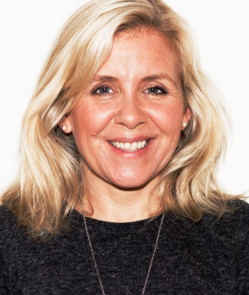**露西·霍金（Lucy Hawking）**出生在英国，是科学家斯蒂芬·霍金和作家简·王尔德·霍金的孩子，居于伦敦。作为一名儿童文学作家和教育家，她曾与父亲斯蒂芬·霍金（Stephen Hawking）共同创作了科普读物《解锁宇宙》（Unlocking the Universe）以及《乔治的宇宙》（George）系列科幻小说。2007年出版的与父亲合著的童书《乔治前往宇宙的秘密钥匙》被翻译为38种语言、并在43个国家发行。在成为作家之前，露西曾是一名记者，为多家英国报纸撰稿。如今，她经常在全球各地举办讲座，探讨科学与故事的结合，激发年轻读者对宇宙和科学的好奇心。

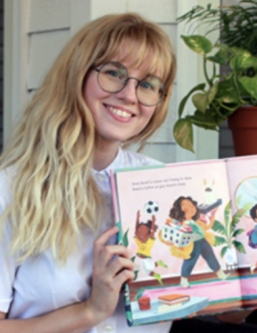

**佐伊·佩尔西科（Zoe Persico）**是一位热爱野性、奇幻与奇思妙想的作家兼插画师。她的首部青少年图像小说《如何与你的多肉植物对话》（How to Talk to Your Succulent）将于2025年由Tundra Books出版。创作之外，佐伊喜欢玩桌游、在角色扮演游戏中天马行空、欣赏雷雨天气、打匹克球（虽然总在厨房附近徘徊）、在二手店淘宝贝、撸她的爱犬“僵尸”（Zombie）。​

**内文插图：**

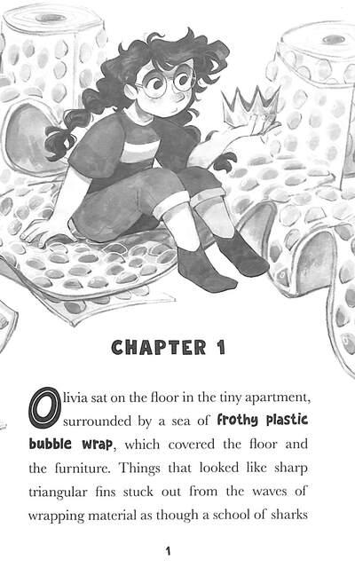

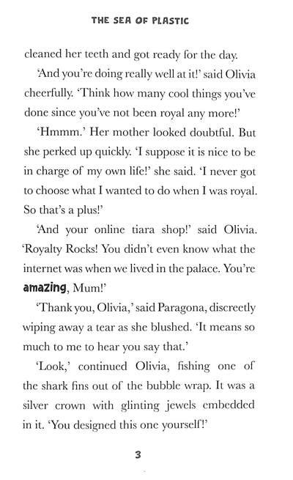

**系列图书：**

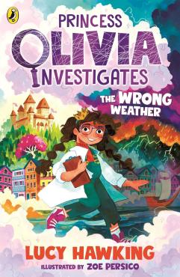**第一册（版权已售出）：**

**《奥利维亚公主调查：错误的天气》（1）**

**Princess Olivia Investigates:The Wrong Weather**

**版权已售：德语 （CBJ Verlag）， 韩语 （Ez-Book）， 简体中文 （湖南科技）， 意大利语 （Mondadori）， 乌克兰语 （Starogo）**

**内容简介：**

“我们对周围世界了解得越多，就越能解开更复杂的谜题，比如宇宙的起源，或是地球生命的开端……”

奥利维亚·阿莱兹终于可以离开曾经居住的山间皇宫了，因为阿莱兹王国决定不再需要王室。她欣喜若狂，终于可以放弃无聊的公主课程，去学习真正有趣的事物，比如火山、海洋和太空！

然而现实世界却让她大吃一惊。厚重的乌云低垂在城市上空，她向往已久的河流被垃圾堵塞。更糟的是，天气也变得反常起来——昨天还是酷热难耐，今天就暴雨倾盆，阿莱兹的人民和动物们几乎无法适应这种极端气候。

目睹这一切的奥利维亚决心查明阿莱兹危险天气模式的真相。在一些新朋友的帮助下，她穿上了一件连爱因斯坦都会羡慕的科学实验服，开始着手解决这个谜题，争取在一切变得不可挽回之前拯救阿莱兹……

**请将反馈信息发至：版权负责人**

**Email**：[Rights@nurnberg.com.cn](mailto:Rights@nurnberg.com.cn)

安德鲁·纳伯格联合国际有限公司北京代表处

北京市海淀区中关村大街甲59号中国人民大学文化大厦1705室, 邮编：100872

电话：010-82504106, 传真：010-82504200

公司网址：[http://www.nurnberg.com.cn](http://www.nurnberg.com.cn/)

书目下载：<http://www.nurnberg.com.cn/booklist_zh/list.aspx>

书讯浏览：<http://www.nurnberg.com.cn/book/book.aspx>

视频推荐：<http://www.nurnberg.com.cn/video/video.aspx>

豆瓣小站：<http://site.douban.com/110577/>

新浪微博：[安德鲁纳伯格公司的微博_微博 (weibo.com)](https://weibo.com/1877653117/profile?topnav=1&wvr=6)

微信订阅号：ANABJ2002

